Join sẽ trả về Object[]

List<Object[]> lst = query.list();

Để lấy được nhân viên trong lst thì phải ép nó về NhanVien

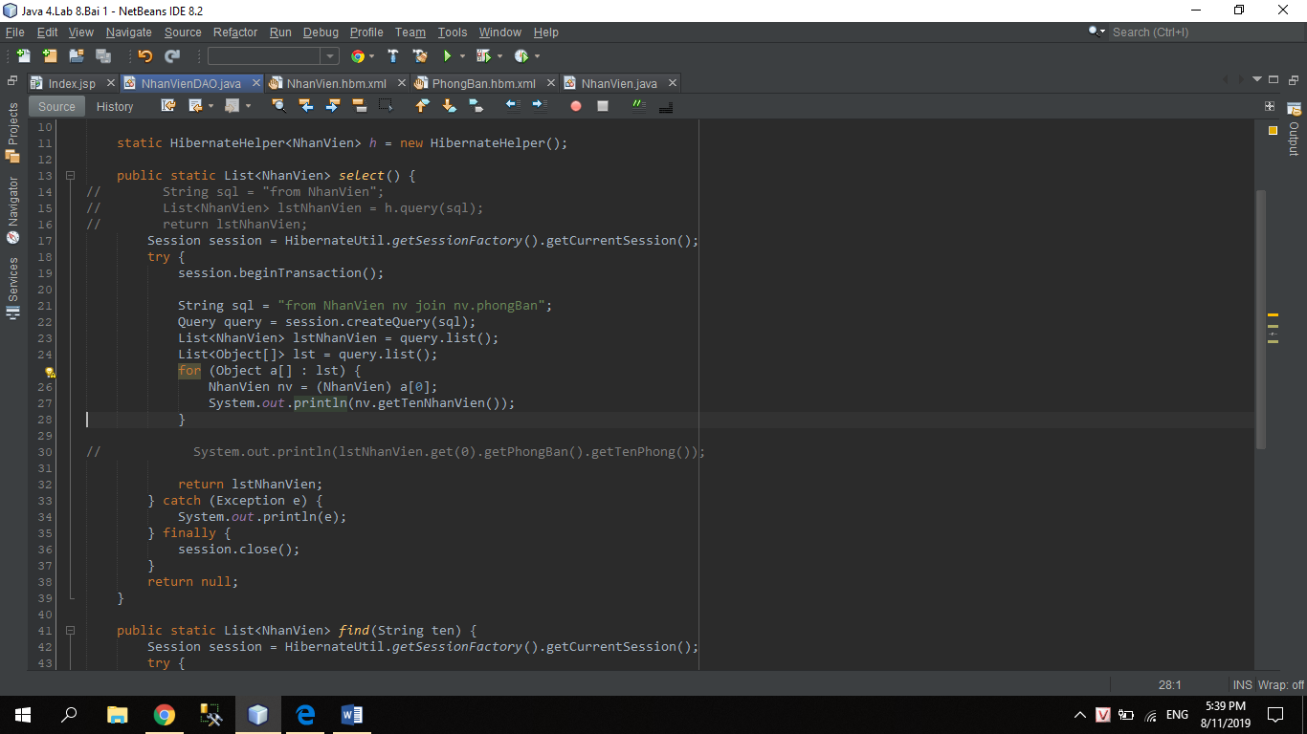

Đây, như này mới lấy được

Kết quả

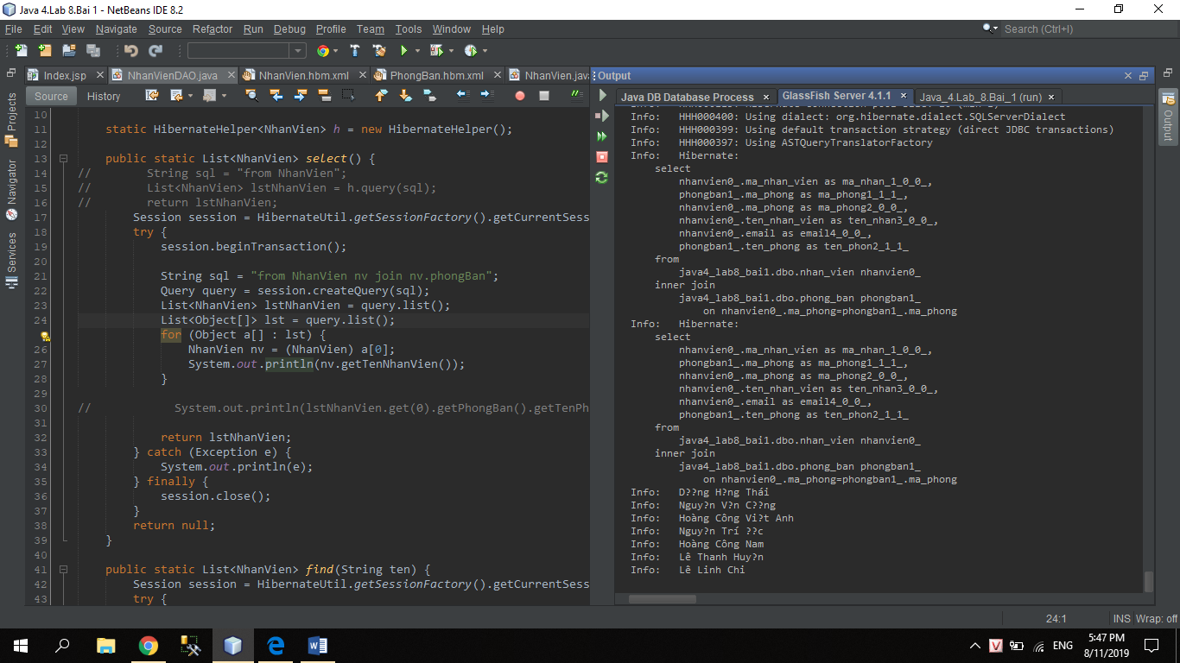

Join fetch: return List<NhanVien>

+ Cả join và join fetch đều không quan tâm đến lazy là true hay false đơn giản là vì nó chả khác gì dùng cái fetch = ‘join’ cả